Руководство пользователя. Интеграция с РЭМД. СЭМД "Справка об отсутствии медицинских противопоказаний для работы с использованием сведений, составляющих государственную тайну"

Настоящий документ представляет собой руководство пользователя компонента "Интеграция с РЭМД. СЭМД "Справка об отсутствии медицинских противопоказаний для работы с использованием сведений, составляющих государственную тайну"" (далее – Компонент).
Структурированный электронный медицинский документ (СЭМД) "Справка об отсутствии медицинских противопоказаний для работы с использованием сведений, составляющих государственную тайну" предназначен для передачи данных об отсутствии медицинских противопоказаний для работы с использованием сведений, составляющих государственную тайну.
Структурированный электронный медицинский документ "Справка об отсутствии медицинских противопоказаний для работы с использованием сведений, составляющих государственную тайну" разработан в соответствии с Приказом Министерства здравоохранения и социального развития Российской Федерации от 26.08.2011 г. №989н "Об утверждении перечня медицинских противопоказаний для работы с использованием сведений, составляющих государственную тайну, порядка получения и формы справки об отсутствии медицинских противопоказаний для работы с использованием сведений, составляющих государственную тайну".
Данная справка выдается лицам при отсутствии у них диагноза из перечня медицинских противопоказаний для работы с использованием сведений, составляющих государственную тайну, согласно Приказу Министерства здравоохранения и социального развития Российской Федерации от 26.08.2011 г. № 989н. Справка действительна в течение 1 года со дня ее выдачи.
Информация о СЭМД "Справка об отсутствии медицинских противопоказаний для работы с использованием сведений, составляющих государственную тайну" должна передаваться из медицинской информационной системы (МИС) в реестр электронных медицинских документов (РЭМД).

Оформление допуска к государственной тайне. Интеграция с РЭМД. СЭМД "Справка об отсутствии медицинских противопоказаний для работы с использованием сведений, составляющих государственную тайну"
В соответствии с приказом Министерства здравоохранения и социального развития РФ от 26 августа 2011 г. N 989н обследование граждан включает в себя перечень осмотров следующих врачей:
- психиатр;
- психиатр-нарколог;
- невролог.
Согласно статье 214 ТК РФ, обязанность проведения медосмотров за счет собственных средств лежит на работодателе. Однако, данный вид медосмотра не включен в перечень медосмотров данной статьи. Согласно п. 5 и п. 6 инструкции о порядке допуска должностных лиц и граждан РФ к государственной тайне, утвержденной Постановлением Правительства РФ от 6 февраля 2010 года N 63, оформление гражданам допуска к государственной тайне осуществляется по месту работы (службы). Если по характеру выполняемых должностных (специальных, функциональных) обязанностей предусматривается доступ к сведениям, составляющим государственную тайну, граждане могут быть назначены на эти должности только после оформления допуска к государственной тайне по соответствующей форме. Поэтому данный случай относится к статье 212 ТК РФ "Государственные нормативные требования охраны труда и национальные стандарты безопасности труда", обязанность по проведению и организации медосмотра о допуске к гостайне лежит на работодателе.
После прохождения всех осмотров ВК выносит решение о выдаче справки об отсутствии медицинских противопоказаний для работы с использованием сведений, составляющих государственную тайну. Справка выдается только в случае принятия положительного решения о допуске пациента к сведениям, составляющих государственную тайну. Справка действительна в течение 1 года со дня ее выдачи.
Бизнес-процесс проведения медосмотра для работы с гостайной состоит из следующих этапов:
- Создание карты медосмотра, оформление и печать информированного согласия.
- Прием врачей-специалистов, зачет услуг и создание направлений на прием к другим врачам в соответствии с перечнем услуг приказа Министерства здравоохранения и социального развития РФ от 26 августа 2011 г. N 989н.
- Проведение врачебной комиссии и формирование справки об отсутствии медицинских противопоказаний для работы с использованием сведений, составляющих государственную тайну.
Полное описание процесса проведения медосмотра представлено в руководстве пользователя компонента "Медосмотр для работы с гостайной (Приказ 989н)".
Далее будут рассмотрены только те этапы процесса, которые влияют на формирование СЭМД.

Оказание услуги врача-специалиста
Чтобы оказать услугу врача-специалиста в рамках медосмотра, выполните следующие действия:
- выберите пункт главного меню "Учет" → "Медосмотры" → "Карты медосмотров". Отобразится форма для работы с картами медосмотров;
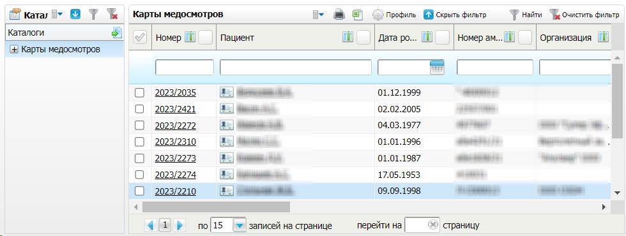
Рисунок 1 Форма для работы с картами медосмотров

- перейдите к блоку "Карты медосмотров" и выберите в списке необходимую карту медосмотра с типом "Гостайна", нажав на её номер. Откроется окно карты медосмотра;
- перейдите в карте медосмотра на вкладку "Услуги медосмотра";

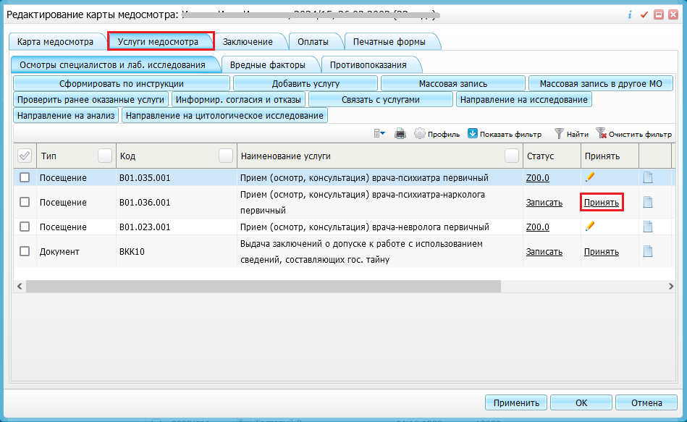
- выберите в списке услугу врача-специалиста и нажмите на ссылку "Принять". Откроется окно оказания услуги;
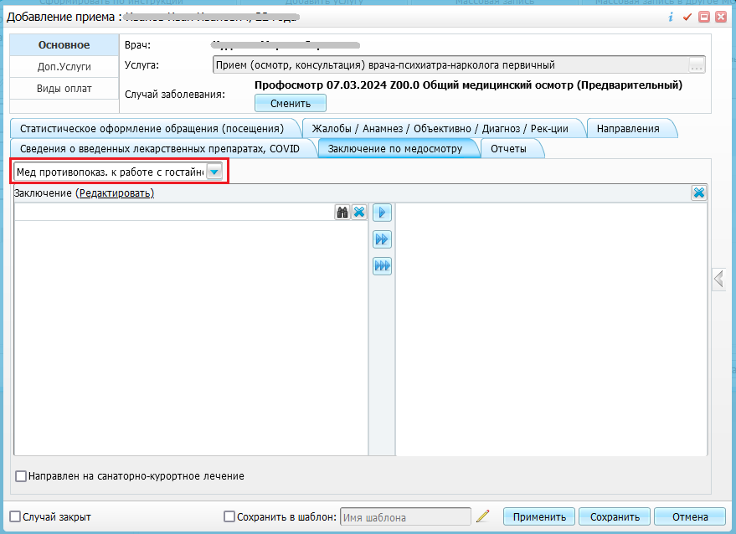
Рисунок 2 Окно оказания услуги

- заполните все обязательные (выделенные цветом) поля в открывшемся окне, необходимые для сохранения услуги. Для последующего формирования СЭМД заполните поля согласно приведенной ниже таблице;
Поля, заполняемые для формирования СЭМД
Таблица 1 Поля, заполняемые для формирования СЭМД
Наименование поля | Пояснение | Обязательность для СЭМД
Заключение | Выберите из списка заключение врача-специалиста | Нет

- нажмите на кнопку "Сохранить" для сохранения внесенных данных. Выданное заключение врача-специалиста отобразится на вкладке "Заключение" → "Заключение" карты медосмотра.

Оказание услуги врачебной комиссии
После оказания или зачета услуг из перечня медицинского осмотра председатель ВК просматривает результаты оказания услуг и принимает решение о выдаче справки об отсутствии медицинских противопоказаний для работы с использованием сведений, составляющих государственную тайну. Справка выдается пациенту только в случае принятия положительного решения о допуске пациента к сведениям, составляющих государственную тайну.
Для оформления заключения выполните следующие действия:
- выберите пункт главного меню "Учет" → "Медосмотры" → "Карты медосмотров". Отобразится форма для работы с картами медосмотров;
Рисунок 3 Форма для работы с картами медосмотров

- перейдите к блоку "Карты медосмотров" и выберите в списке необходимую карту медосмотра с типом "Гостайна", нажав на её номер. Откроется окно карты медосмотра;
- перейдите на вкладку "Услуги медосмотра" и ознакомьтесь с результатами оказания всех услуг. Заключение по каждой услуге отображается в столбце "Заключение". Также с результатами оказания услуг можно ознакомится на вкладке "Заключение" → "Заключение" карты медосмотра;
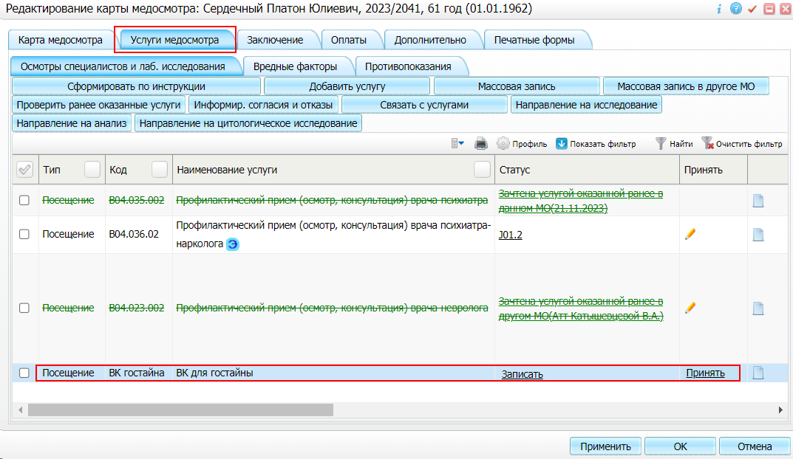
- выберите в списке услугу ВК и нажмите на ссылку "Принять". Откроется окно оказания услуги ВК;
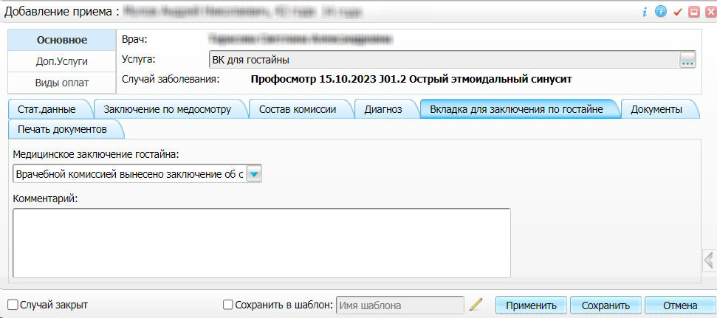
Рисунок 4 Окно оказания услуги ВК

- заполните все обязательные (выделенные цветом) поля в открывшемся окне, необходимые для сохранения услуги. Для последующего формирования СЭМД заполните поля согласно приведенной ниже таблице;
Поля, заполняемые для формирования СЭМД
Таблица 2 Поля, заполняемые для формирования СЭМД
Вкладка «Вкладка для заключения по гостайне»
Наименование поля | Пояснение | Обязательность для СЭМД
Медицинское заключение гостайна | Выберите из списка медицинское заключение по итогам проведенной врачебной комиссии.  Может быть выбрано только одно значение "Врачебной комиссией вынесено заключение об отсутствии медицинских противопоказаний для работы с использованием сведений, составляющих государственную тайну".  Заполнение текущего поля является признаком формирования СЭМД "Справка об отсутствии медицинских противопоказаний для работы с использованием сведений, составляющих государственную тайну" | Да
Комментарий | Введите произвольный комментарий по итогам врачебной комиссии | Нет

- нажмите на кнопку "Применить" для сохранения внесенных данных;
- перейдите на вкладку "Состав комиссии" и укажите состав проведенной в отношении пациента врачебной комиссии. Сведения об участниках комиссии включаются в СЭМД. В обязательном порядке должен быть указан хотя бы один участник комиссии – её председатель. Формирование состава врачебной комиссии выполняется следующим образом:
- вызовите контекстное меню и выберите пункт меню "Добавить". Откроется окно добавления комиссии;
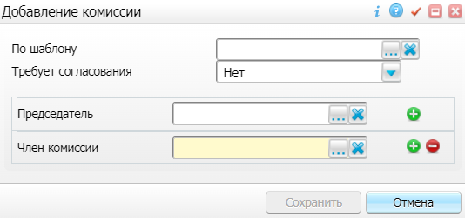
- заполните поля в открывшемся окне согласно приведенной ниже таблице;
Параметры комиссии
Таблица 3 Параметры комиссии
Наименование поля | Пояснение
По шаблону | Выберите из справочника шаблон врачебной комиссии. В соответствии с выбранным шаблоном автоматически заполняются поля, расположенные ниже: "Председатель" и "Член комиссии". При необходимости перечень участников врачебной комиссии может быть скорректирован вручную (см. описанные ниже поля).  Поле "По шаблону" заполняется в том случае, если в Системе настроены шаблоны врачебных комиссий, которые позволяют упростить процесс формирования состава врачебных комиссий при направлении на них пациентов. Если преднастроенные шаблоны ВК отсутствуют, то состав комиссии можно внести вручную, заполнив описанные ниже поля
Требует согласования | Выберите из выпадающего списка признак того, с кем требуется согласовывать принятое комиссией решение. Возможные значения:  - "Нет" – согласование не требуется;  - "Да, со всеми" – требуется согласование со всеми участниками комиссии;  - "Да, только с председателем" – требуется согласование только с председателем комиссии
- Председатель | - Выберите председателя врачебной комиссии из справочника "Персонал"
- Член комиссии | - Выберите члена врачебной комиссии из справочника "Персонал".  - Удаление члена комиссии из состава комиссии выполняется с помощью кнопки
- Секретарь | - Выберите секретаря врачебной комиссии из справочника "Персонал".  - Удаление секретаря врачебной комиссии из состава комиссии выполняется с помощью кнопки
- Заместитель председателя | - Выберите заместителя председателя врачебной комиссии из справочника "Персонал".  - Удаление заместителя председателя врачебной комиссии из состава комиссии выполняется с помощью кнопки
Примечание – С помощью кнопок выполняется добавление дополнительных участников в состав врачебной комиссии.

- нажмите на кнопку "Сохранить" для сохранения сформированной врачебной комиссии. Произойдет возврат к окну оказания услуги, где на вкладке "Состав комиссии" отображаются все участники сформированной комиссии;
- нажмите на кнопку "Сохранить" для сохранения внесенных данных.

Формирование СЭМД. Интеграция с РЭМД. СЭМД "Справка об отсутствии медицинских противопоказаний для работы с использованием сведений, составляющих государственную тайну"
СЭМД "Справка об отсутствии медицинских противопоказаний для работы с использованием сведений, составляющих государственную тайну" формируется на основании оказанной в карте медосмотра услуги врачебной комиссии и только в том случае, если в ней заполнено поле "Медицинское заключение по гостайне" (см. "Оформление допуска к государственной тайне").
Примечание – Помимо оказанной услуги ВК, также должно быть обеспечено наличие всей необходимой информации о пациенте, сотрудниках, участвующих в процессе, и МО, в рамках которой формируется СЭМД (см. "Проверка данных, необходимых для СЭМД").

Чтобы сформировать СЭМД "Справка об отсутствии медицинских противопоказаний для работы с использованием сведений, составляющих государственную тайну", выполните следующие действия:
- выберите пункт главного меню "Учет" → "Медосмотры" → "Карты медосмотров". Отобразится форма для работы с картами медосмотров;
Рисунок 5 Форма для работы с картами медосмотров

- перейдите к блоку "Карты медосмотров" и выберите в списке необходимую карту медосмотра с типом "Гостайна", нажав на её номер. Откроется окно карты медосмотра;
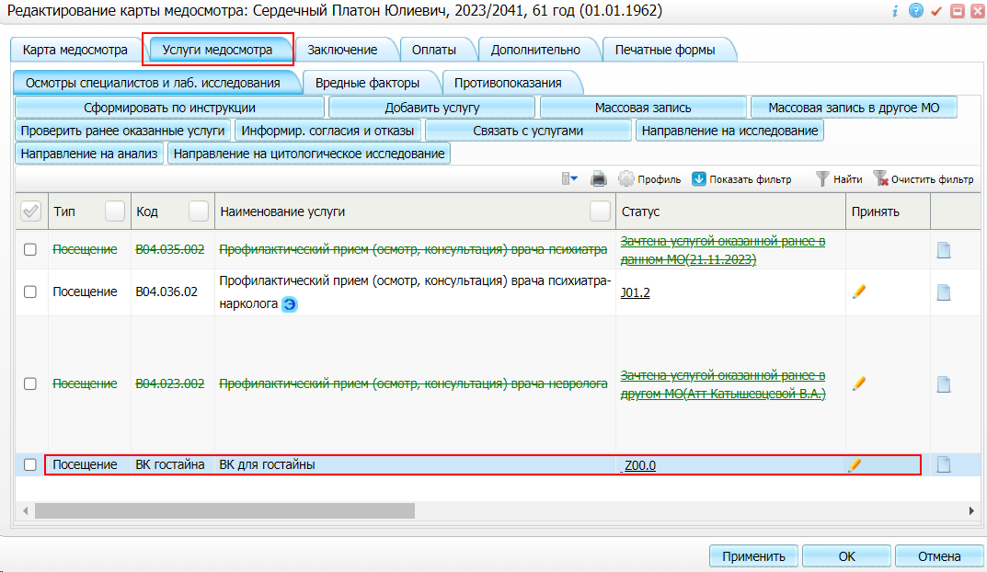
Рисунок 6 Окно карты медосмотра

- перейдите на вкладку "Услуги медосмотра" и нажмите на кнопку в строке с оказанной услугой ВК. Откроется окно оказания услуги;
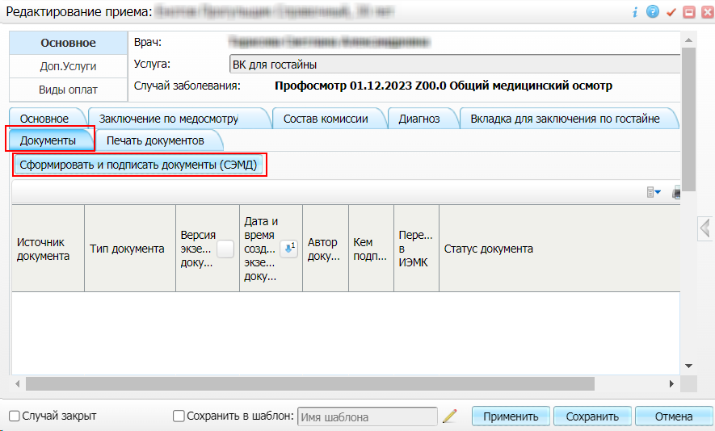
Рисунок 7 Окно оказания услуги ВК

- перейдите на вкладку "Документы", предназначенную для работы с электронными медицинскими документами;
- нажмите на кнопку "Сформировать и подписать документы (СЭМД)". Перед тем как сформировать электронный медицинский документ, Система осуществляет ряд проверок:
- проверяется, заполнены ли все необходимые для формирования СЭМД поля. Если какое-либо из требуемых для СЭМД полей не заполнено, то выдается соответствующее системное сообщение с перечнем ошибок. В этом случае необходимо исправить выявленные ошибки и повторить формирование документа;
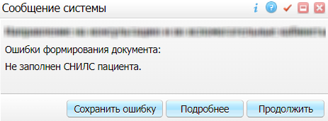
- проверяется, разрешено ли создание новой версии СЭМД, если уже существует сформированная ранее версия СЭМД. В зависимости от применяемых в Системе настроек возможны следующие варианты:
- создание новой версии СЭМД запрещено всегда. В этом случае выдается соответствующее системное сообщение и процесс формирования СЭМД прекращается;
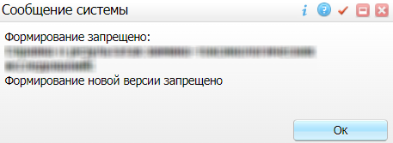
- выдача предупреждения, если предыдущая версия СЭМД подписана не всеми участниками подписания. В этом случае выдается системное предупреждение с возможностью выбора пользователем дальнейшего действия: создавать далее новую версию СЭМД или нет. При нажатии на кнопку "Нет" процесс формирования СЭМД прекращается. При нажатии на кнопку "Да" открывается окно подписания формируемого электронного медицинского документа;
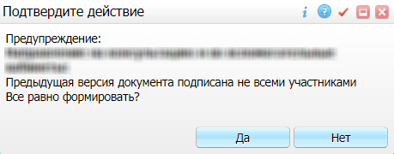
- создание новой версии СЭМД запрещено, если предыдущая версия подписана не всеми участниками подписания. В этом случае выдается соответствующее системное сообщение и процесс формирования СЭМД прекращается. До тех пор, пока предыдущая версия СЭМД не будет подписана всеми участниками подписания, пользователь не имеет возможности сформировать новую версию СЭМД;
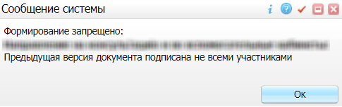
- создание новой версии СЭМД запрещено, если предыдущая версия не была зарегистрирована в РЭМД. В этом случае выдается соответствующее системное сообщение и процесс формирования СЭМД прекращается. До тех пор, пока предыдущая версия СЭМД не будет зарегистрирована в РЭМД, пользователь не имеет возможности сформировать новую версию СЭМД;
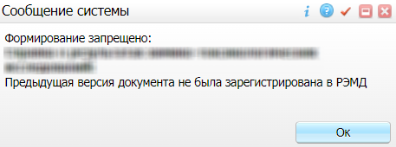
- создание новой версии СЭМД разрешено всегда. В этом случае сразу открывается окно подписания формируемого электронного медицинского документа;
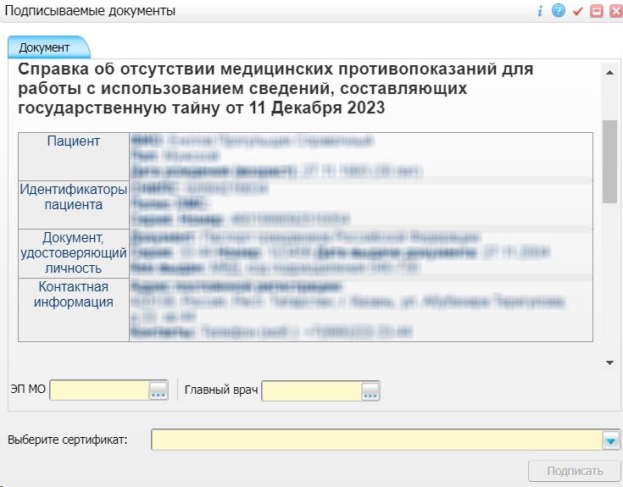
Рисунок 8 Окно подписания формируемого электронного медицинского документа

- укажите сертификат ЭП автора документа, выбрав его в выпадающем списке "Выберите сертификат";
Примечание – Если у подписывающего сотрудника в атрибутах сертификата ЭП присутствует ОГРН МО, то происходит одновременное подписание документа ролью "ЭП МО" тем же сертификатом ЭП.

- укажите других участников подписания документа:
- "ЭП МО" – укажите сотрудника МО, ответственного за подписание документов ЭП МО. Поле для указания участника подписания "ЭП МО" не отображается, если в Системе настроено автоматическое подписание документов ЭП МО;
- "Главный врач" – укажите сотрудника МО, ответственного за подписание документов в качестве главного врача МО;
- нажмите на кнопку "Подписать". Произойдет формирование СЭМД "Справка об отсутствии медицинских противопоказаний для работы с использованием сведений, составляющих государственную тайну". Сформированный документ отобразится на вкладке "Документы".
Примечание – Прежде чем отправить сформированный СЭМД "Справка об отсутствии медицинских противопоказаний для работы с использованием сведений, составляющих государственную тайну", необходимо дождаться его подписания другими участниками.

Подписание СЭМД другими участниками. Интеграция с РЭМД. СЭМД "Справка об отсутствии медицинских противопоказаний для работы с использованием сведений, составляющих государственную тайну"
Если помимо автора СЭМД "Справка об отсутствии медицинских противопоказаний для работы с использованием сведений, составляющих государственную тайну" должен быть подписан и другими сотрудниками МО, предусмотренными настройками документа, то в таком случае эти сотрудники должны войти в Систему и выполнить подписание или отказ в подписании документа. До тех пор, пока электронный медицинский документ не будет подписан всеми необходимыми ЭП, его невозможно отправить в РЭМД.
Примечание – Роли сотрудников, необходимые для подписания электронных медицинских документов с последующей передачей в РЭМД, определяются согласно справочнику НСИ 1.2.643.5.1.13.13.99.2.42 "РЭМД. Правила подписи электронных медицинских документов".

Подписание или отказ в подписании одного документа
Чтобы подписать или отказать в подписании электронного медицинского документа, выполните следующие действия:
- выберите пункт главного меню "Отчеты" → "РЭМД" → "Отчеты на подпись". Откроется форма "Документы для подписи";
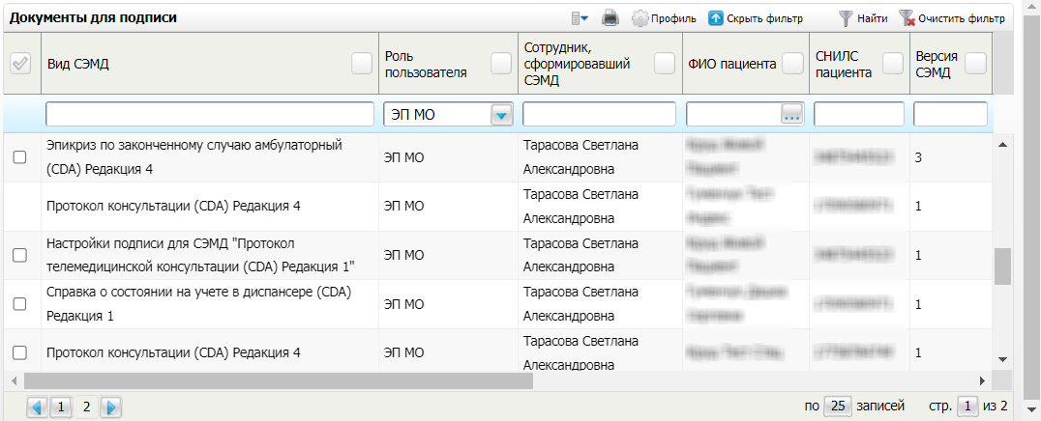
Рисунок 9 Форма для работы с электронными медицинскими документами для участников подписания

- выберите на панели фильтрации наличие подписи СЭМД "Не подписан пользователем". При этом отобразятся все неподписанные документы, которые должен подписать текущий пользователь;
- выберите в списке требуемый документ и воспользуйтесь пунктом контекстного меню "Подписать". Откроется окно "Информация о документе" для подписи выбранного документа;
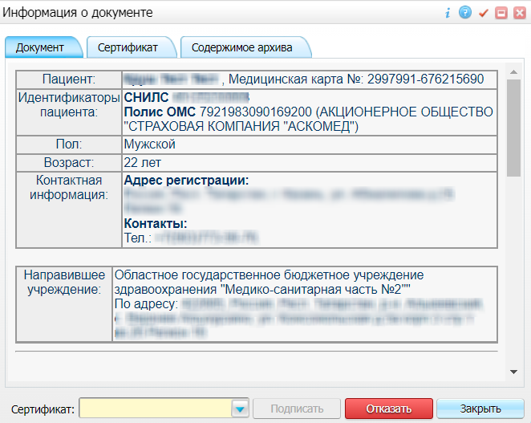
Рисунок 10 Окно подписания электронного медицинского документа

- выполните одно из следующих действий:
- для отказа в подписании выбранного документа нажмите на кнопку "Отказать". В списке документов для подписания в столбце "Наличие подписи СЭМД" у такого документа отобразится значение "В подписи отказано";
- для подписания выбранного документа укажите в поле "Сертификат" сертификат ЭП сотрудника и нажмите на кнопку "Подписать". В списке документов для подписания в столбце "Наличие подписи СЭМД" у такого документа отобразится значение "Подписан пользователем".
Примечание – Если у подписывающего сотрудника в атрибутах сертификата ЭП присутствует ОГРН МО, то происходит одновременное подписание документа ролью "ЭП МО" тем же сертификатом ЭП.

Отказ в подписании одного документа с указанием причины отказа
Чтобы отказать в подписании электронного медицинского документа с указанием причины отказа, выполните следующие действия:
- выберите пункт главного меню "Отчеты" → "РЭМД" → "Отчеты на подпись". Откроется форма "Документы для подписи";
Рисунок 11 Форма для работы с электронными медицинскими документами для участников подписания

- выберите на панели фильтрации наличие подписи СЭМД "Не подписан пользователем". При этом отобразятся все неподписанные документы, которые должен подписать текущий пользователь;
- выберите в списке требуемый документ и воспользуйтесь пунктом контекстного меню "Отказать в подписании". Откроется окно для отказа в подписании документа;
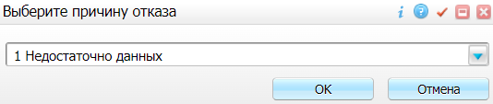
Рисунок 12 Окно отказа в подписании документа

- выберите в выпадающем списке причину отказа в подписании документа;
- нажмите на кнопку "ОК". В списке документов для подписания в столбце "Наличие подписи СЭМД" у документа отобразится значение "В подписи отказано", а также указанная пользователем причина отказа.

Массовое подписание или отказ в подписании документов
Чтобы выполнить массовое подписание или отказ в подписании электронных медицинских документов, выполните следующие действия:
- выберите пункт главного меню "Отчеты" → "РЭМД" → "Отчеты на подпись". Откроется окно "Документы на подпись";
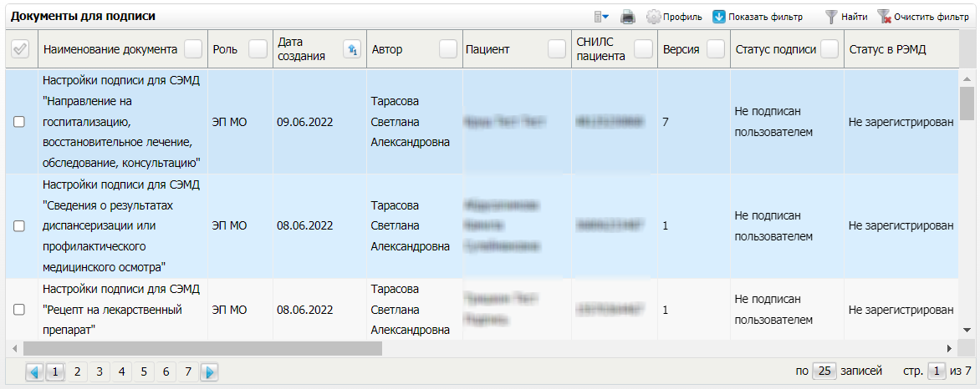
Рисунок 13 Форма для работы с электронными медицинскими документами для участников подписания

- выберите на панели фильтрации наличие подписи СЭМД "Не подписан пользователем". При этом отобразятся все неподписанные документы, которые должен подписать текущий пользователь;
- выберите в списке требуемые документы, установив соответствующие им флажки в первом столбце списка. Одновременно могут быть выбраны документы, требующие подписания одной ролью;
- воспользуйтесь пунктом контекстного меню "Подписать отмеченные". Откроется окно "Подпись документов" для подписи выбранных документов;
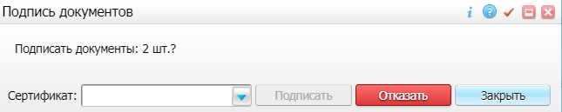
Рисунок 14 Окно подписания электронных медицинских документов

- выполните одно из следующих действий:
- для отказа в подписании выбранных документов нажмите на кнопку "Отказать". В списке документов для подписания в столбце "Наличие подписи СЭМД" у таких документов отобразится значение "В подписи отказано";
- для подписания выбранных документов укажите в поле "Сертификат" сертификат ЭП сотрудника и нажмите на кнопку "Подписать". В списке документов для подписания в столбце "Наличие подписи СЭМД" у таких документов отобразится значение "Подписан пользователем".
Примечание – Если у подписывающего сотрудника в атрибутах сертификата ЭП присутствует ОГРН МО, то происходит одновременное подписание документов ролью "ЭП МО" тем же сертификатом ЭП.

Передача СЭМД в РЭМД. Интеграция с РЭМД. СЭМД "Справка об отсутствии медицинских противопоказаний для работы с использованием сведений, составляющих государственную тайну"
После того как документ "Справка об отсутствии медицинских противопоказаний для работы с использованием сведений, составляющих государственную тайну" будет подписан всеми участниками подписания, его можно отправить на регистрацию в РЭМД.

Отправка СЭМД на регистрацию в РЭМД автором документа
Чтобы отправить СЭМД "Справка об отсутствии медицинских противопоказаний для работы с использованием сведений, составляющих государственную тайну" на регистрацию в РЭМД, выполните следующие действия:
- выберите пункт главного меню "Учет" → "Медосмотры" → "Карты медосмотров". Отобразится форма для работы с картами медосмотров;
Рисунок 15 Форма для работы с картами медосмотров

- перейдите к блоку "Карты медосмотров" и выберите в списке необходимую карту медосмотра с типом "Гостайна", нажав на её номер. Откроется окно карты медосмотра;
Рисунок 16 Окно карты медосмотра

- перейдите на вкладку "Услуги медосмотра" и нажмите на кнопку в строке с оказанной услугой ВК. Откроется окно оказания услуги;
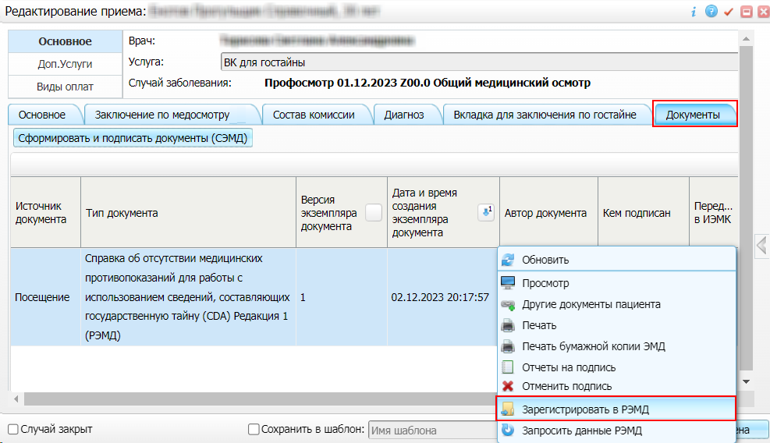
Рисунок 17 Окно оказания услуги ВК

- перейдите на вкладку "Документы", где отображаются все электронные медицинские документы;
- выберите в списке документ "Справка об отсутствии медицинских противопоказаний для работы с использованием сведений, составляющих государственную тайну", находящийся в статусе "Подписан" и подписанный всеми участниками подписания;
- вызовите контекстное меню и воспользуйтесь пунктом "Зарегистрировать в РЭМД". Перед тем как отправить выбранный документ на регистрацию, Система осуществляет ряд проверок:
- если для документа настроено подписание не только автором, но и другими участниками подписания, и документ подписан не всеми участниками, то выдается соответствующее системное сообщение и процесс отправки СЭМД прекращается. В этом случае необходимо дождаться подписания документа всеми участниками подписания и повторить отправку документа;
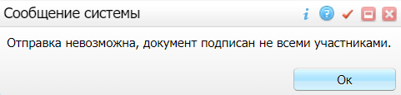
- если в Системе настроено ручное подписание ЭП МО и документ не подписан ЭП МО, то выдается соответствующее системное сообщение и процесс отправки СЭМД прекращается. В этом случае необходимо дождаться подписания документа сотрудником, обладающим правом подписания документов от лица МО и повторить отправку документа;
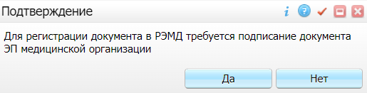
- если все проверки пройдены, то отображается сообщение об успешной отправке документа в РЭМД;
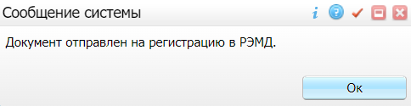
Рисунок 18 Сообщение об успешной отправке документа на регистрацию в РЭМД

После того как документ успешно отправлен на регистрацию в РЭМД, ему присваивается статус "Отправлен на регистрацию в РЭМД". РЭМД направляет результат обработки документа ответным сообщением. Результат выводится в столбце "Статус документа" (см. "Отслеживание ответа от РЭМД о регистрации СЭМД").

Отправка СЭМД на регистрацию в РЭМД участником подписания
Отправить подписанный электронный медицинский документ на регистрацию в РЭМД может также и участник подписания документа, например, сотрудник, подписывающий документы ЭП МО.
Чтобы отправить подписанный СЭМД "Справка об отсутствии медицинских противопоказаний для работы с использованием сведений, составляющих государственную тайну" на регистрацию в РЭМД, выполните следующие действия:
- выберите пункт главного меню "Отчеты" → "РЭМД" → "Отчеты на подпись". Отобразится форма для работы с электронными медицинскими документами для участников подписания;
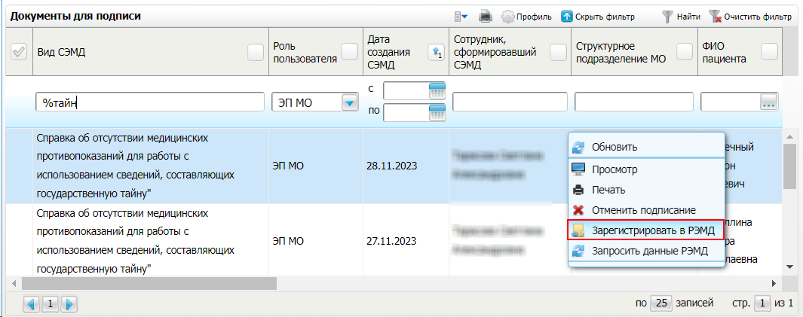
Рисунок 19 Форма для работы с электронными медицинскими документами для участников подписания

- выберите в списке документ "Справка об отсутствии медицинских противопоказаний для работы с использованием сведений, составляющих государственную тайну", находящийся в статусе подписания "Подписан пользователем" и статусе передачи "Не зарегистрирован";
- вызовите контекстное меню и воспользуйтесь пунктом "Зарегистрировать в РЭМД". Перед тем как отправить выбранный документ на регистрацию, Система осуществляет ряд проверок:
- если для документа настроено подписание не только автором, но и другими участниками подписания, и документ подписан не всеми участниками, то выдается соответствующее системное сообщение и процесс отправки СЭМД прекращается. В этом случае необходимо дождаться подписания документа всеми участниками подписания и повторить отправку документа;
- если в Системе настроено ручное подписание ЭП МО и документ не подписан ЭП МО, то выдается соответствующее системное сообщение и процесс отправки СЭМД прекращается. В этом случае необходимо дождаться подписания документа сотрудником, обладающим правом подписания документов от лица МО и повторить отправку документа;
- если все проверки пройдены, то отображается сообщение об успешной отправке документа в РЭМД;
Рисунок 20 Сообщение об успешной отправке документа на регистрацию в РЭМД

После того как документ успешно отправлен на регистрацию в РЭМД, ему присваивается статус "Отправлен на регистрацию в РЭМД". РЭМД направляет результат обработки документа ответным сообщением. Результат выводится в столбце "Статус передачи СЭМД" (см. "Отслеживание ответа от РЭМД о регистрации СЭМД").

Автоматическая отправка СЭМД на регистрацию в РЭМД
В Системе возможен вариант автоматической отправки подписанных документов на регистрацию в РЭМД, когда пользователь только подписывает документы, а отправка подписанных документов осуществляется в фоновом режиме.
Для корректной автоматической отправки документ должен содержать все необходимые подписи участников подписания, предусмотренные настройками документа. Далее документ проверяется на отсутствие статуса регистрации "Зарегистрирован в РЭМД" и помещается в очередь на отправку. Согласно временному интервалу, установленному в пользовательском задании, документы направляются на регистрацию в РЭМД.

Отслеживание ответа от РЭМД о регистрации СЭМД
Поступление ответа от РЭМД и его обработка Системой осуществляется в фоновом режиме. Результат регистрации СЭМД выводится в столбцах "Статус документа", "Статус передачи СЭМД" (в зависимости от окна/формы).
Таблица 4 Статусы переданного в РЭМД документа
Значение | Описание
Отправлен на регистрацию в РЭМД | Запрос на регистрацию СЭМД направлен в РЭМД, но ответ от РЭМД еще не получен
Ошибка получения ответа от РЭМД | От РЭМД поступил ответ, содержащий информацию об ошибках, найденных в процессе проверки СЭМД.
Зарегистрирован в РЭМД | От РЭМД поступил ответ об успешной регистрации СЭМД.
До момента, пока РЭМД не вернул ответ об успешной регистрации, документ находится в статусе "Отправлен на регистрацию в РЭМД".
Если при регистрации документа в РЭМД не произошло ошибок, то РЭМД возвращает ответ с информацией о регистрации документа, а документу в Системе присваивается статус "Зарегистрирован в РЭМД" с указанием номера, присвоенного документу при регистрации в РЭМД.
Если при регистрации документа в РЭМД произошли ошибки, то РЭМД возвращает ответ с информацией о выявленной ошибке, а документу в Системе присваивается статус "Ошибка получения ответа от РЭМД" с указанием текста ошибки. После исправления ошибок возможна повторная отправка документа на регистрацию.

